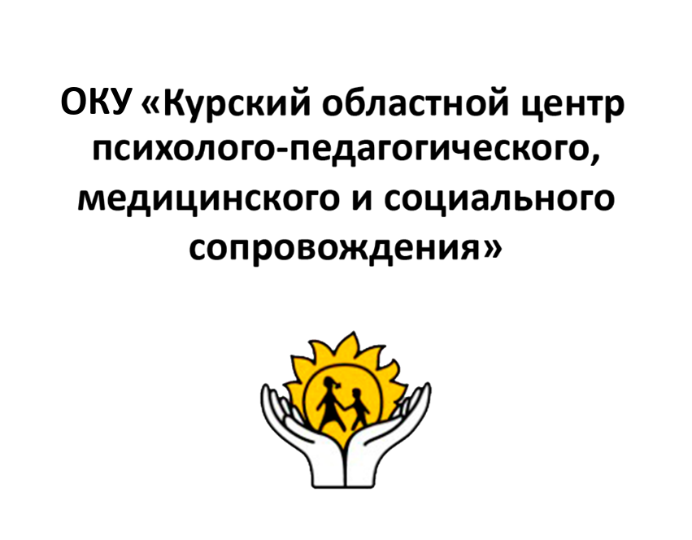

**Составитель:** врач ЛФК

**Бабаян Лаура Лаврентьевна**

305000, г. Курск, ул. Кирова 7.

Телефон: (4712) 51-14-75;

305040, г. Курск, ул. Дружбы 5.

Телефон: (4712) 57-20-85, 57-20-86.

Сайт: [pmckursk.ru](http://pmckursk.ru/)

Адрес электронной почты:

[pmc-kursk@yandex.ru](mailto:pmc-kursk@yandex.ru)

**3. Упражнения с использованием спортивного инвентаря.**

а) *Ходьба* по тактильным дискам, игольчатой полусфере, прохождение полосы препятствий с использованием туннеля. б) *Игры с мячом*: кидать мяч (партнеру, в корзину, в обруч, вверх, об пол, в мишень), ловить мяч, перекидывать мяч партнеру (при этом эмоционально сопровождать броски словами «бах», «бум», «кидай», «лови») и т.д.

в) Удержание равновесия на балансире, различные упражнения на гимнастической скамейке, лазание по шведской стенке, упражнения на фитболе и др.

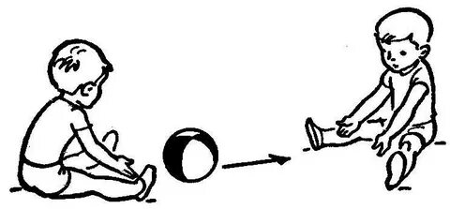 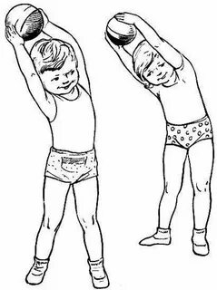

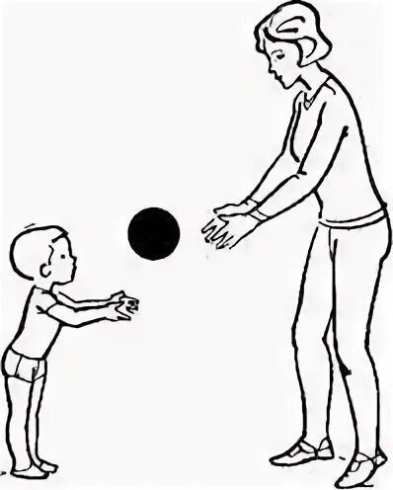 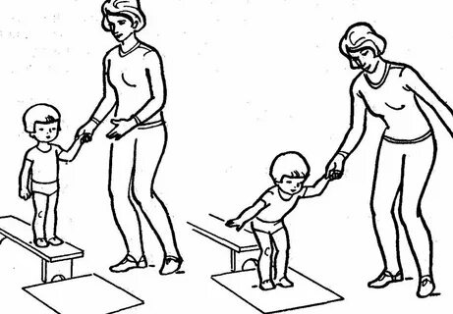

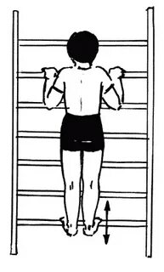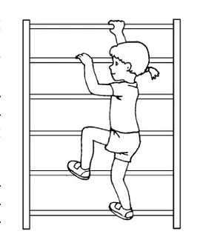

**ОБЩЕРАЗВИВАЮЩИЕ**

**УПРАЖНЕНИЯ ДЛЯ ДЕТЕЙ РАННЕГО ВОЗРАСТА**

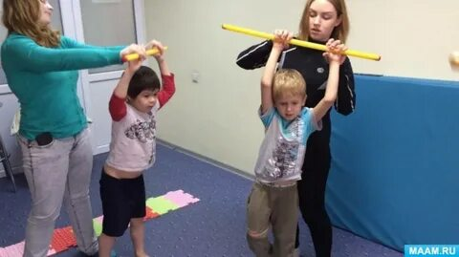Место для изображения

Курск 2025

**2. Упражнения с предметами.**

*а) Упражнения с гимнастической палкой (веревкой).* И.п. – ноги на ширине плеч, палка перед собой на уровне груди. Повороты туловища вправо-влево, наклон к правой, к левой, вперед-назад, потянуться вверх (к солнцу).

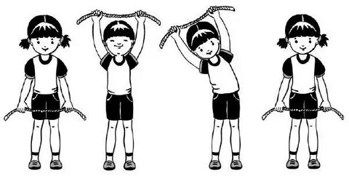 И.п. – основная стойка сбоку от палки, руки на пояс. Прыжки через палку с чередованием приставных шагов. 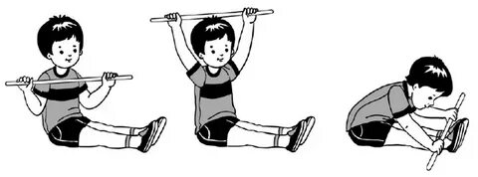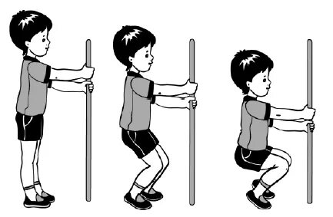

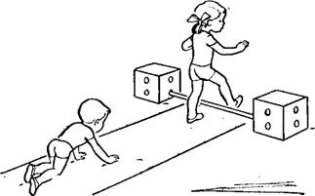 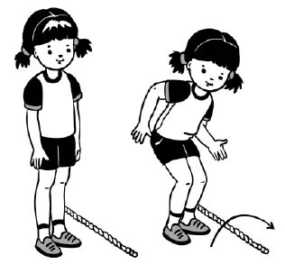

Общеразвивающие упражнения выполняются ребенком в зависимости от его развития. В случае, когда ребенок не может самостоятельно выполнить комплекс упражнений, на помощь приходят родители.

**1. Упражнения без предметов.**

- повороты головы в стороны, наклоны вперед-назад;

- движения руками вперед - в стороны - вверх - к плечам - на пояс; 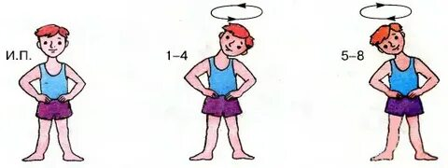

- сжимание пальцев в кулаки (вдох), разжимание (выдох).

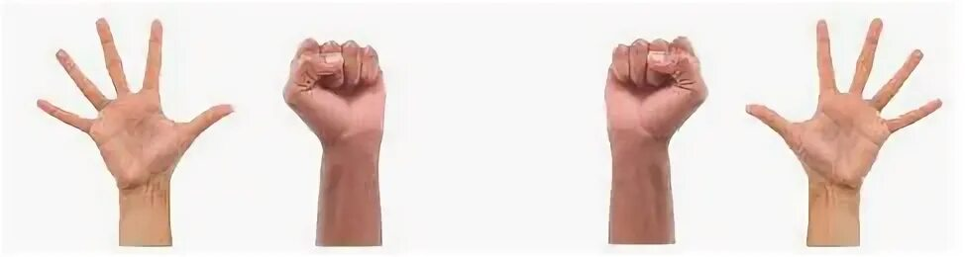 -руки на пояс - притоптывание правой, левой ногой поочередно. Выполнять 4-5р.

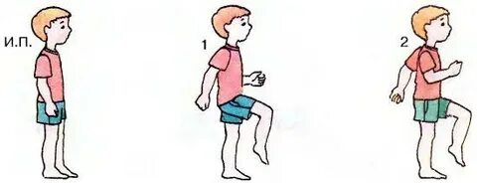

Повороты головы содействуют развитию мышц шеи и затылочных мышц, играющих важную роль в правильном положении головы.

*б) Упражнения с обручем.*

**И.п. –** обруч внизу хватом двумя руками снаружи. 1 – мах правой назад, обруч вверх, 2 – и.п., 3 – наклон влево, обруч вверх, 4 – и.п. **И.п.** – обруч внизу хватом двумя руками снаружи. 1 – мах правой назад, обруч вверх, 2 – и.п., 3-4 - то же с левой. Прыжки в обруч и из него. Махи обручем в различных плоскостях и направлениях; то же в сочетании с приставными и переменными шагами и другие.

